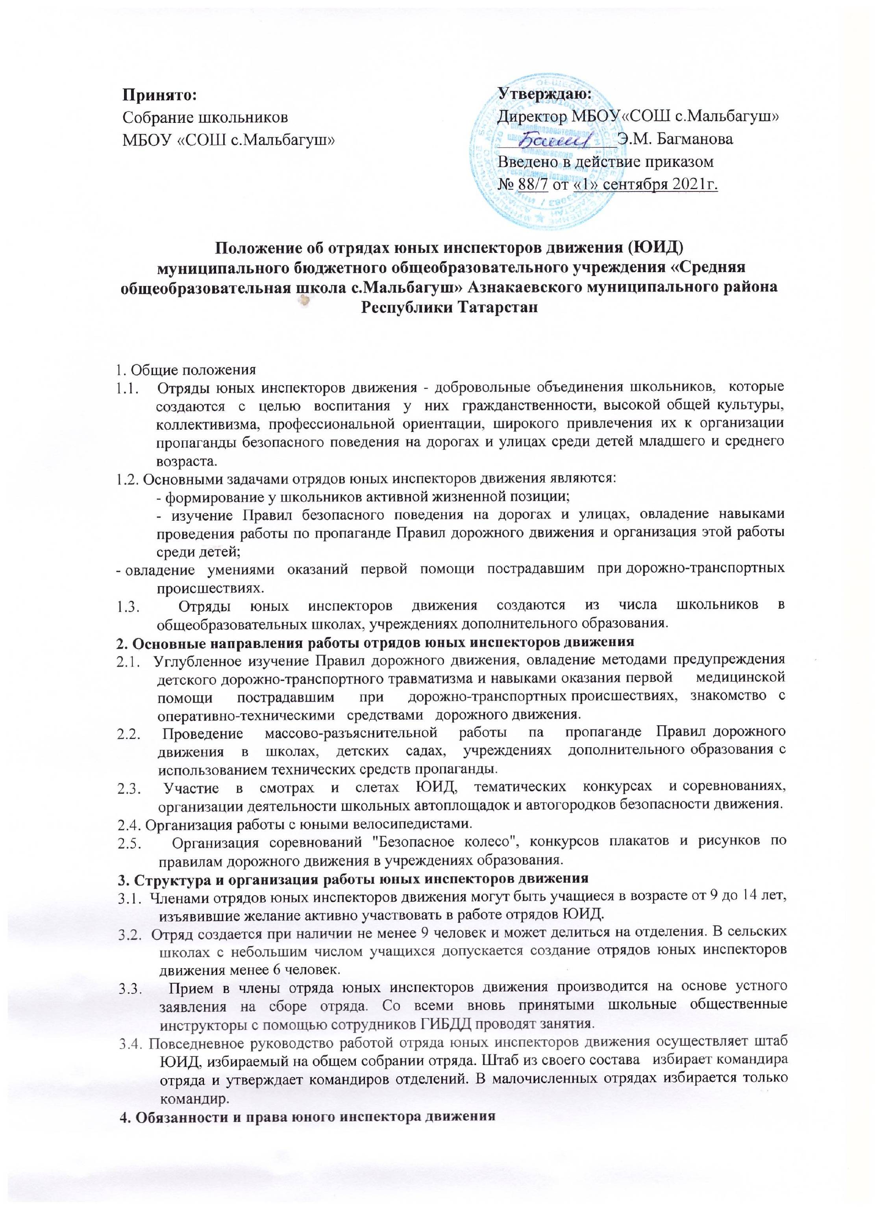
4.1. Юный инспектор движения обязан:
4.1.1. Изучать Правила дорожного движения и быть примером их соблюдений.
4.1.2. Вести разъяснительную работу среди сверстников и детей младшего возраста по пропаганде Правил безопасного поведения на дорогах.
4.1.3. Участвовать в предупреждении нарушений детьми Правил дорожного движения.
4.1.4. Укреплять свое здоровье, систематически заниматься физической культурой и спортом.
4.2. Юный инспектор движения имеет право:
4.2.1. Участвовать в обсуждении всех вопросов, относящихся к деятельности отряда, и вносить соответствующие предложения.
4.2.2. Избирать и быть избранным в штаб отряда юных инспекторов движения.
4.2.3. Обращаться за помощью и консультацией по вопросам безопасности дорожного движения в местные органы ГИБДД.
4.2.4. Носить установленные знаки различия юных инспекторов движения.
4.2.5. Под руководством сотрудников ГИБДД участвовать в патрулировании на улицах в микрорайоне учреждения образования, по месту жительства по соблюдению Правил дорожного движения, организации разумного досуга детей и подростков.
4.3. Юный инспектор может награждаться за активную работу в отряде органами образования, ГИБДД, обществом автомотолюбителей грамотами, нагрудными значками, ценными подарками, направляться на областные, Всероссийские слеты юных инспекторов движения.
5. Материально-техническое обеспечение отрядов юных инспекторов движения
5.1. Расходы на проведение работы с отрядами юных инспекторов движения (сборы, слеты, соревнования, смотры, экскурсии, походы, викторины и т. п.), строительство автоплощадок и автогородков и их оборудование, приобретение для отрядов форменной одежды, значков, удостоверений, учебных пособий, литературы, оборудование уголков юных инспекторов движения, обучение членов отрядов и общественных организаторов работы с отрядами ЮИД и пр. осуществляется органами ГИБДД, образования, другими заинтересованными организациями и ведомствами.
Структура и организация работы отрядов ЮИД.
В отряды юных инспекторов движения школьники вступают добровольно с 9 лет.
Вступая в отряд ЮИД, они принимают клятву, им вручается удостоверение члена отряда ЮИД, значок, повязка.
Юный инспектор движения при выполнении своих обязанностей носит специальную форму (куртку и брюки или юбку синего цвета, берет белого цвета или пилотку синего цвета с эмблемой ЮИД, ремень с портупеей или аксельбант, белые перчатки, жезл, значок ЮИД, синий шеврон с изображением трех сигналов светофора, который крепится на левый рукав куртки, выше локтя).
Я отвечаю за все, и каждая группа - за свое направление.
Отряд юных инспекторов движения может делиться на группы, каждая из которых может иметь постоянное задание. К примеру, такие:
- группа квалификации занимается оформлением удостоверений ЮИД, судейством во время соревнований;
- группа оформления отвечает за наглядную агитацию;
- группа пропаганды проводит беседы по Правилам дорожного движения среди детей;
- группа организации движения следит за состоянием дорожек, разметки и знаков в автогородках;
- группа дознания проводит работу с нарушителями Правил дорожного движения;
- дивизион регулировщиков вместе с инспекторами ДПС несет дежурство на дорогах перед школой до и после занятий, регулирует движение школьников;
- дежурная группа помогает дошкольникам изучать Правила дорожного движения;
- спортивная группа работает с велосипедистами.
Количество ребят в группах произвольное. Через определенное время задания групп могут меняться.
Кто руководит работой отряда ЮИД.
Руководство работой отряда ЮИД осуществляется штабом, избранным на общем сборе. Штаб отряда ЮИД: командир отряда ЮИД, зам. командира отряда ЮИД и все командиры групп.
Командир каждой группы (один или вместе с другими ЮИДовцами группы) принимает новых членов группы, руководит работой и осуществляет контроль за деятельностью каждого члена.
Штаб отряда юных инспекторов движения:
- составляет план работы отряда на год, месяц;
- организует и контролирует работу групп отряда и их командиров;
- составляет график патрулирования членов ЮИД и осуществляет контроль за его выполнением;
- инструктирует членов отряда ЮИД;
- ведет документацию и дневник отряда о проделанной работе, оформляет стенд "Отряд ЮИД в действии!;
- проводит заседания штаба отряда ЮИД;
- принимает и вовлекает всех желающих школьников в ряды юных инспекторов движения;
Командир отряда и командиры групп имеют рабочие тетради (список отряда, группы); план на год, месяц; учет проводимой работы.
Отряд ЮИД имеет свой уголок, в котором могут быть:
- список штаба;
- план работы на год и месяц;
- вести из отряда;
- "Окно безопасности".
Каждый отряд юных инспекторов движения имеет свой девиз и свою речевку, все отряды знают "Марш юных инспекторов движения" (сл. И. Шаферана, муз. 0. Фельцмана)

